Дніпровський національний університет імені ОЛЕСЯ Гончара

Факультет прикладної математики

Кафедра комп’ютерних технологій

**ЗВІТ**

З ЛАБОРАТОРНИХ РОБІТ

з дисципліни «Бази даних та інформаційні системи»

Студента ІІI курсу групи ПК-15-1

напряму підготовки

6.040302 «Інформатика»

Гулого Тараса Олександровича

Керівник роботи

_____________________________

_____________________________

Кількість балів__________________

Національна шкала_______________

Оцінка ECTS____________________

Члени комісії : ________ д-р физ.- мат. наук, проф. Гук Н.А.

(підпис)

________ канд. техн. наук, доц. Зайцева Т.А.

(підпис)

________ ас. Лисиця Н.М.

(підпис)

Дніпро, 2017 р.

Зміст

Вступ 3

Постановка задачі 5

Основна частина 6

Висновки 14

Список використаної літератури 15

# Вступ

Сучасне життя було б неможливе без ефективного управління інформацією. Важливою категорією у даній сфері є системи обробки інформації робот6и будь-якого підприємства або закладу. Така система повинна забезпечувати отримання загальних чи деталізованих звітів; з легкістю визначати тенденції змін найважливіших показників; забезпечувати отримання інформації критичної за часом без значних затримок; виконувати точний і повний аналіз даних

Сучасні СКБД в основному є застосунками операційної системи Windows, так як дана система дозволяє найбільш повно використовувати можливості персональної ЕОМ. Зниження вартості високопродуктивних ПК обумовив не тільки широкий перехід до середовища Windows, де розробник програмного забезпечення може меншою мірою піклуватися про розподіл ресурсів, але також зробив програмне забезпечення ПК в цілому і СКБД зокрема менш критичними до апаратних ресурсів ЕОМ.

Серед найбільш яскравих представників систем управління базами даних можна відзначити: Lotus Approach, Microsoft Access, Borland dBase, Borland Paradox, Microsoft Visual FoxPro, Microsoft Visual Basic, а також баз даних Microsoft SQL Server і Oracle, використовувані в додатках, побудованих за технологією «клієнт-сервер». Фактично, у будь-якої сучасної СКБД існує аналог, що випускається іншою компанією, що має аналогічну область застосування і можливості, будь-який додаток здатний працювати з багатьма форматами представлення даних, здійснювати експорт та імпорт даних завдяки наявності великої кількості конвертерів.

Серед найчастіших задач, які покладається на СКБД є задача організації роботи інтернет-магазинів. Купівля через інтернет є більш дешевою, ефективною і якісною альтернативою звичайній купівлі, адже в даному випадку покупець не переплачує за товар через витрати на орендну плату, світло, опалення та інші фактори, які потребує звичайний магазин. [1]

В свою чергу інтернет магазини можуть продавати не лише фізичні товари, а і електронні такі як: програмні застосунки, подарункові сертифікати і, зокрема, відеоігри.

Відеоігри мають високий потенціал серед товарів інтернет магазинів адже у наш час дана форма мистецтва може приносити стабільний заробіток впродовж декількох років. Відеоігри займають високі позиції у розважальній індустрії, адже при порівнянні періоду у який гра буде актуальна відносно інших форм розваг можна сміливо відзначити відеоігри у якості лідера.

Таким чином, на сьогоднішній день створення інтернет магазину відеоігр є не тільки прибутковим, а і перспективним бізнесом XIX сторіччя. Для автоматизації задач пов’язаних із створенням даного специфічного виду інтернет магазину необхідно розробити модель СКБД у середовищі з можливістю візуалізації елементів системи, легкою переносимість та зрозумілим інтерфейсом. Отже дану базу даних доцільно робити у середовищі Microsoft Acsess.

# 

# Постановка задачі

Створити інформаційну систему «Інтернет-магазин відеоігор» для швидкого автоматизованого пошуку інформації про товари, які пропонує цей магазину та клієнтів магазину. Для цього розробити програми:

1. Меню та засоби діалогів
2. Введення та зміна даних
3. Підготовка друкованих форм

ІС повинна використовувати такі данні:

* Перелік жанр ігор
* Перелік всіх товарів
* Вартість кожного товару
* Інформація про акційні послуги;
* Характеристика товару.

ІС повинна забезпечувати:

* Пошук безкоштовних товарів
* Надати інформацію про гру
* Виведення звітів про існуючі товари
* Введення і зміну даних про товар

# Основна частина

Перед початком роботи необхідно визначити, які елементи в *загальній структурі* ми матимемо. Згідно з умовою ми повинні розглянути наступні структурні елементи:

* Товари ( у нашому випадку відеоігри)
* Клієнти
* Розробники
* Система знижок

Для взаємодії клієнта і придбаних відеоігор будемо використовувати спеціальну таблицю у якій буде міститися придбані відеоігри. За допомогою цієї таблиці можна буде створити відповідність типу «багато до багатьох».

Для відтворення повного потенціалу відеоігр деякі характеристики будуть міститися у окремих таблицях значення яких лімітовано.

Визначившись із основними елементами структури СКБД створимо відповідні таблиці. [2]

*Таблиця “games”* містить у собі записи про всі ігри. Унікальним полем даної таблиці є код гри який визначається під час його створення. Далі відповідно до потреб кожен запис у таблиці містить інформацію про гру, а саме: назву, опис даної гри, обкладинка, основний жанр гри, вартість, ім’я розробника, наявність у грі мультиплеєру (можливості гри з декількома гравцями одночасно) та теги, які якнайповніше описують гру.

Значення відповідних полів та їх тип можна виділити на малюнку.

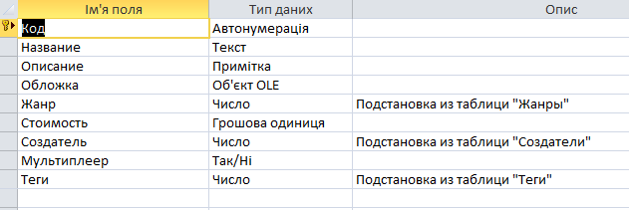

*Рис. 1 Структура таблиці «games»*

Поля жанр, розробник і теги є підстановками із інших таблиць «genre», «developer» і «tags» відповідно, причому підстановка тегів є неоднозначною, тобто декілька тегів із тієї таблиці можуть надаватися одній і тій же грі.

Усі поля таблиці є обов’язковими до вводу. Поле вартість містить у собі спеціальний формат # ##0,00" грн";-0,00" грн" за допомогою, якого вартість гри виводиться у гривнях.

*Таблиця «users»* містить інформацію о користувачах інтернет магазину. В даній таблиці ключовим полем є код який є унікальним і задається користувачу під час реєстрації. Крім того таблиця містить такі поля: логін та пароль користувача, адреса електронної пошти і вік. Структуру таблиці можна переглянути на рисунку 2.[2]

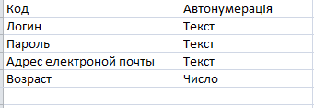

*Рис. 2 Структура таблиці «users»*

Як і у попередній таблиці всі поля таблиці є обов’язковими. Поле пароль має маску «пароль» завдяки якій паролі користувачів неможливо переглянути. У полі вік не можливе значення до 18 років, адже інтернет продаж дозволений лише з віку повноліття.

*Таблиця «sales»* містить у собі значення відповідності знижок. Для визначення знижки використовується такі поля: код гри на яку визначена знижка, дата початку періоду знижки, дата завершення періоду знижки та власне сама знижки. Таблиця буде використовуватися у подальшому при безпосередньому продажу відповідної гри.

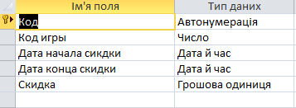

*Рис. 3 Структура таблиці «sales»*

*Таблиця «bought games»* містить у собі відповідності між користувачами системи та купленими іграми. Данна таблиця виконує роль проміжної за допомогою якої будуть виконуватися транзакції та за допомогою якою можна буде переглянути які ігри придбав користувач. Поля даної таблиці: підстановка з кодів гри, підстановка з кодів користувача і дата і час продажу (для встановлення знижки).

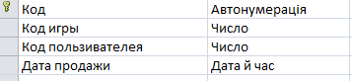

*Рис. 3 Структура таблиці «bought games»*

Після визначення основних таблиць необхідно налаштувати *схему зв’язків* за допомогою якої потім можна буде вибрати коректі данні та оброблювати оновлення бази даних. [4] Схема має вигляд:

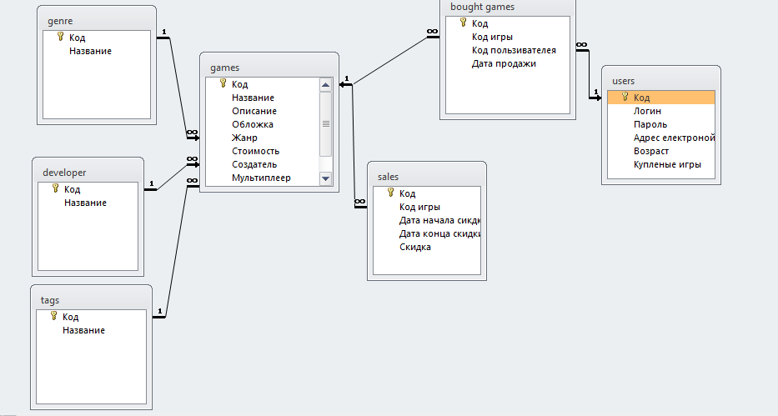*Рис. 4 Структура зв’язків бази даних*

Для приваблення нових покупців до магазину було створено спеціальний *запит* за допомогою, якого можна одразу отримати список ігор які можна безкоштовно отримати.

Даний запит було створено за допомогою конструктора запитів структуру і вигляд можна переглянути на рисунках нижче:

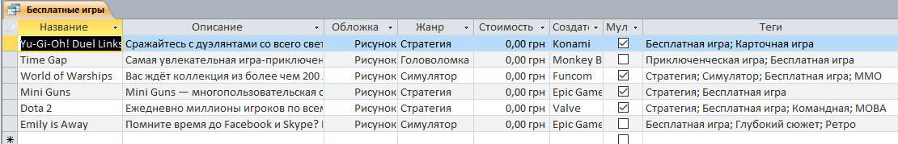

*Рис. 5 Запит на безкоштовні ігри*

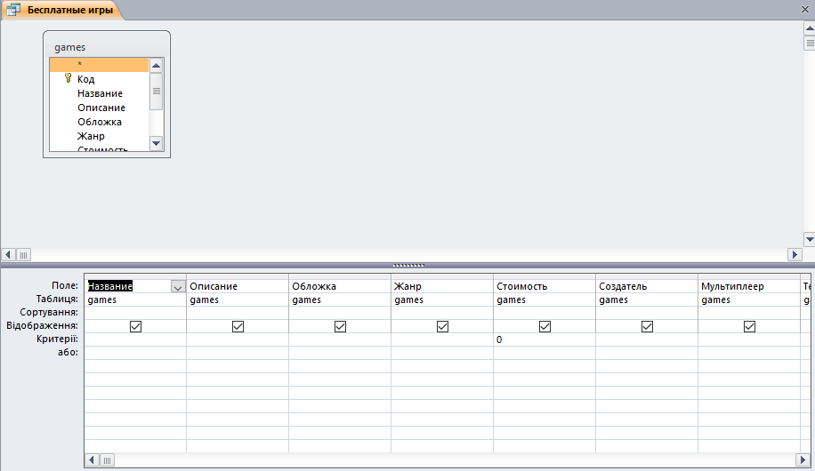

*Рис. 5 Структура запиту*

Згідно з запитом також було створено *звіт* по існуючим безкоштовним іграм.

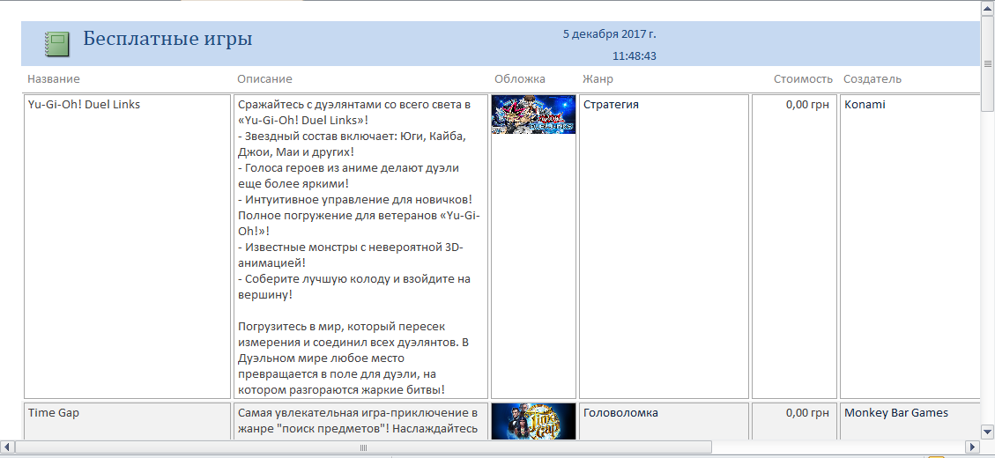

*Рис. 6 Вигляд звіту по безкоштовним іграм*

Для взаємодії користувача з елементами бази даних було створено відповідні форми: форма додавання нових ігор, форма каталогу нових ігор, форма реєстрації нових користувачів. [5]

У *формі додавання нових* ігор реалізовано механізм реєстрації нових відеоігри відповідно.

Форма у користувацькому режимі має вигляд:

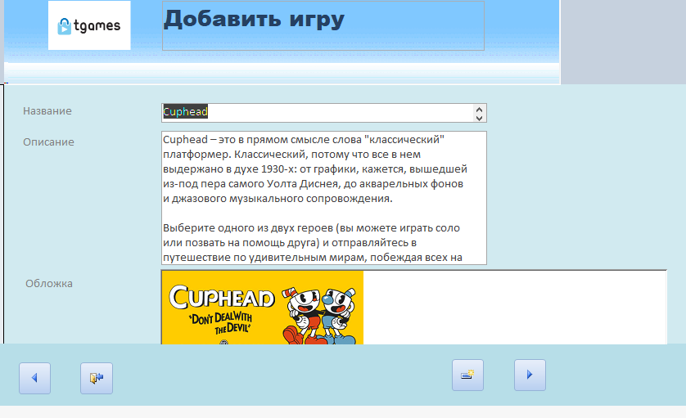

*Рис. 7 Вигляд форми додавання нових ігор*

Форма створена за допомогою майстра форм. В конструкторі було також додатково налаштовано вигляд форми: додано кнопки керування серед ігор кнопка виходу із програми і кнопка додавання нової гри, викинуто зайві керуючі елементи і.т.д. Також у режимі конструктора було налаштовано дизайн форми додано емблему магазину і налаштовані поля введення.

Структура форми у редакторі має такий вигляд:

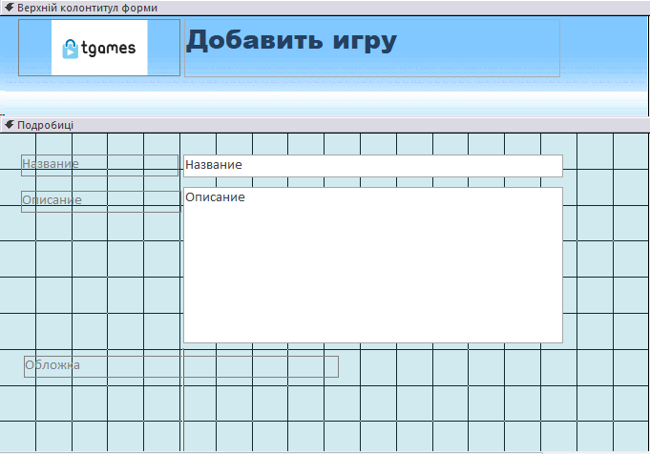

*Рис. 8 Структура форми додавання нових ігор*

Для реалізації *форми реєстрації користувачів* було виконано подібний механізм, але форма була створена за допомогою конструктору «з нуля». Форма має схожий дизайн, але замість керуючих елементів у ній реалізовано спрощений механізм реєстрації нових користувачів. Форма містить кнопку реєстрації за допомогою якої додається новий запис про користувача. Таким чином ми маємо таку структуру і вигляд форми.

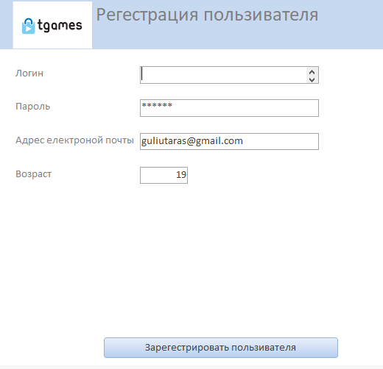

*Рис. 9 Структура форми додавання нових ігор*

*Форма кількості ігор* використовується для візуалізації всіх ігор присутніх у магазині. Таким чином ми матимемо аналог головної сторінки інтернет-магазину, де відображатимуться всі доступні відеоігри. Форма було створена за допомогою форми кількох елементів. Редагування у формі заборонено а отже звичайні користувачі не зможуть зіпсувати данні.

Форма має вигляд:

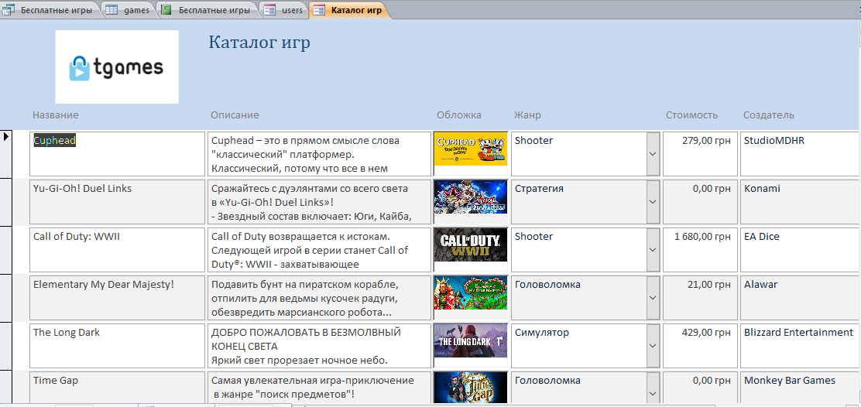

*Рис. 10 Вигляд форми додавання нових ігор*

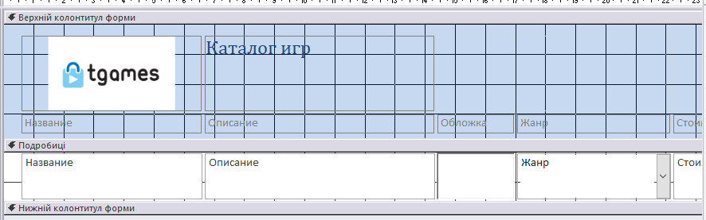

*Рис. 11 Структура форми каталогу ігор*

Таким чином у базі даних за перший семестр реалізовано основний функціонал. У подальшому буде розроблено форму купівля гри запити по іграм які купив користувач та інші керуючі елементи.

# Висновки

Таким чином, можемо зробити висновок, що процес проектування БД полягає у досягненні компромісів між функціональними, інформаційними, апаратними, архітектурними й технологічними вимогами до БД і будується на інформованому прийнятті рішень за структурою БД. Проектування починається з моменту прийняття стратегічних рішень і триває на етапах реалізації й тестування.

Основною метою етапу створення логічної моделі БД є перетворення інформаційної моделі ПО БД у логічну модель реляційної БД, результатом є нормалізована схема відношень БД

Основна мета завдання розроблення внутрішньої схеми БД є перетворення логічної моделі реляційної БД у послідовність команд SQL для створення об'єктів реляційної БД. В результаті виконання обліку впливу транзакцій розробник БД створює фізичну модель БД, що враховує характер обробки даних у БД. [3]

# Список використаної літератури

1. Голіцина О.Л. Бази даних / О.Л. Голіцина, Н.В. Максимов, І.І. Попов. – М.: Форум, 2004.
2. Мартін Губер Розуміння SQL, Переклад Лєбєдєва В.Н. під редакцією Буличова В.Н., Москва, 1993 Martin Gruber Understanding SQL.
3. Совєтов Б.Я. Бази даних: теорія і практика: Підручник для бакалаврів / Б.Я. Совєтов, В.В Цехановський, В.Д. Чертовський. – М.:Юрайт, 2013
4. Кирилов В.В Введення у реліаціоні бази даних. / Кирилов В.В, Г.Ю. Громов. - СПб.: БХВ-Петербург, 2012
5. Пушников А.Ю. Введение в системы управления базами данных. Часть 2. Реляционная модель данных: Учебное пособие / Изд-е Башкирского унта. – Уфа, 1999. – 138 с
6. Голышева А.В., Клеандрова И.А., Прокди Р.Т. Access 2007 “без воды” / Изд-во Наука и техника, 2008. – 192 с.